D E S P A C H O

______________________________

______________________________
(PRESIDENTE)

Em __________________________

REQUERIMENTO N.º:

Informações sobre qualidade da água distribuída em bairros da Zona Norte.

CONSIDERANDO relatos que recebi sobre a qualidade da água distribuída nos bairros Nova Esperança, Vila Barão e Nova Sorocaba: cheiro forte, coloração da água, que a água não está apropriada para consumo, que moradores estão apresentando dores abdominais e estomacais;

CONSIDERANDO que tenho a ciência de que a autarquia já foi acionada e que providências já foram tomadas,

REQUEIRO à Mesa, ouvido o Plenário, seja oficiado ao SAAE - Serviço Autônomo de Água e Esgoto, solicitando nos informar o que segue:

1) Já se sabe qual é a causa da alteração na qualidade da água distribuída nos bairros acima citados? É possível o envio do laudo do resultado da ação anexada à resposta deste Requerimento?
2) Quais providências foram tomadas para que o problema seja solucionado?
3) Quais as providências para que futuras alterações na água não aconteçam, evitando assim causar transtornos aos munícipes?

S/S., 21 de setembro de 2022.
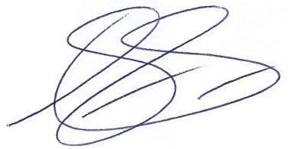
DYLAN ROBERTO VIANA DANTAS
Vereador

